**יחידה 11: פרק ג משנה ה**

**דיני האתרוג**

**אֶתְרוֹג הַגָּזוּל, וְהַיָּבֵשׁ – פָּסוּל.  
שֶׁל אֲשֵׁרָה, וְשֶׁל עִיר הַנִּדַּחַת – פָּסוּל.  
שֶׁל עָרְלָה – פָסוּל.  
שֶׁל תְרוּמָה טְמֵאָה – פָסוּל.  
שֶׁל תְרוּמָה טְהוֹרָה – לֹא יִטֹּל,  
וְאִם נָטַל – כָּשֵׁר.  
שֶׁל דְמַאי – בֵּית שַׁמַּאי פּוֹסְלִין, וּבֵית הִלֵּל – מַכְשִׁירִין.  
שֶׁל מַעֲשֵׂר שֵׁנִי בִירוּשָׁלַיִם – לֹא יִטֹּל,  
וְאִם נָטַל – כָּשֵׁר.**

משימה 1

השלימו את הטבלה. להלן הוראות למילוי הטבלה:

1. זהו את מילות הדין במשנה וסמנו אותן בצבע ירוק (10 מילות דין).
2. העתיקו את מילות הדין הצבועות לטבלה.
3. זהו את האומרים במשנה וסמנו אותם באדום (שני אומרים).
4. העתיקו את האומרים לטבלה.
5. חשבו לאיזה חלק מחמשת מאפייני המשנה שייכות המילים שעדיין לא זיהיתם, ושבצו אותן במקום הנכון בטבלה.

|  |  |  |  |  |
| --- | --- | --- | --- | --- |
| **כותרת** | **אומר** | **מקרה** | **דין** | **טעם** |
| אתרוג | תנא קמא | הַגָּזוּל | **_______** |  |
| **_______** |  |
| **_______** | **_______** |  |
| וְשֶׁל עִיר הַנִּדַּחַת |  |
| **_______** | **_______** |  |
| שֶׁל תְרוּמָה **_______** | **_______** |  |
| שֶׁל תְרוּמָה **_______** | **_______** |  |
| וְאִם נָטַל | **_______** |  |
| **_______** | שֶׁל **_______** | **_______** |  |
| **_______** | **_______** |  |
|  | שֶׁל **_______** בִירוּשָׁלַיִם | **_______** |  |
| וְאִם נָטַל | **_______** |  |

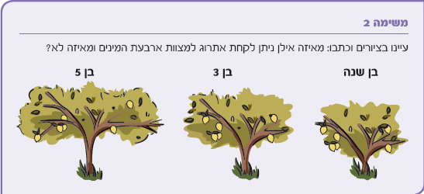

משימה 3

סמנו **נכון** או **לא נכון** בנוגע לכל משפט:

1. את התרומה אוכלים רק הכוהנים. **נכון** / **לא נכון**.
2. את המעשר השני אוכלים רק הכוהנים. **נכון** / **לא נכון**.

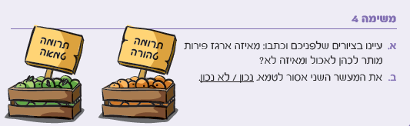

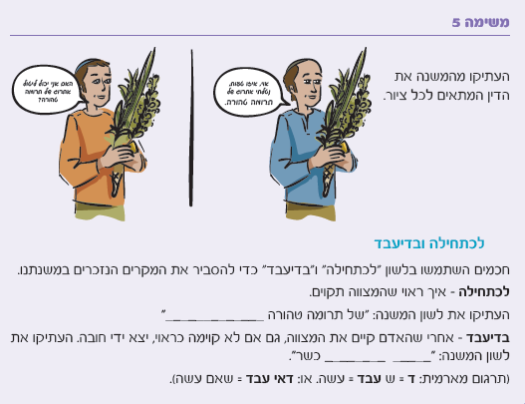

משימה 6

סמנו את המשפט המסביר בצורה הנכונה ביותר את המחלוקת בין בית שמאי לבית הלל:

1. גם בית שמאי וגם בית הלל מכשירים אתרוג של דמאי.
2. גם בית שמאי וגם בית הלל פוסלים אתרוג של דמאי.
3. בית שמאי מכשירים אתרוג של דמאי ובית הלל פוסלים.
4. בית שמאי פוסלים אתרוג של דמאי ובית הלל מכשירים.

ענו על ההגדרות ומצאו בתפזורת את התשובות:

1. הפרי עליו מדברת המשנה.
2. אחת ממתנות הכהונה שניתנות לכוהנים, מהיבול החקלאי הגדל בארץ ישראל.
3. אחד המעשרות שמפרישים מהיבול שגדל בארץ ישראל. הבעלים של יבול זה מעלה אותו לירושלים, שם הוא יכול לאכול אותו.
4. פירות שיש ספק אם הופרשו מהם תרומות ומעשרות, אסור לאוכלם עד שיפרישו מהם את התרומות והמעשרות. לפני ההפרשה פירות אלו מותרים באכילה רק לעניים.
5. כינוי לפירות האילן בשלוש השנים הראשונות לנטיעתו. פירות אלה אסורים באכילה ובהנאה.
6. מילה נרדפת ל"גנוב".
7. שם של עץ המשמש לעבודה זרה.
8. ההבדל בין האתרוג לשאר המינים: הוא _______ והם ________.

|  |  |  |  |  |  |  |  |
| --- | --- | --- | --- | --- | --- | --- | --- |
| ב | ח | ל | מ | ת | א | פ | ו |
| י | ש | ו | י | ד | נ | ב | ר |
| נ | ד | ז | ס | ע | מ | ו | פ |
| ש | ח | ג | ו | ר | ת | א | ר |
| ר | ס | מ | ד | ל | ר | ה | י |
| ש | א | ש | ר | ה | ו | ע | ג |
| ע | י | ט | כ | ז | מ | ט | ק |
| מ | פ | ג | צ | ל | ה | א | נ |

